Country : AE

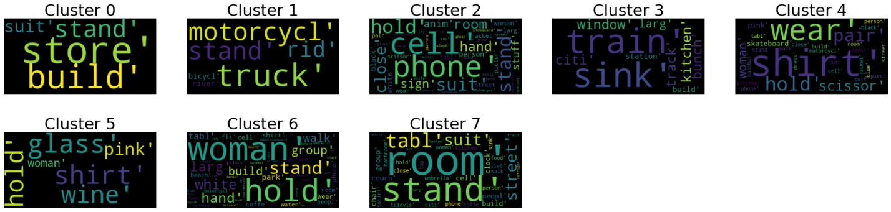

\*\*\*\*\*\*\*\*\*\*\*\*\*\*\*\*\*\*\*\*\*\*\*\*\*\*\*\*\*\*\*\*\*\*\*\*\*\*\*\*\*\*\*\*\*\*\*\*\*\*\*\*\*\*\*\*\*\*\*\*\*\*\*\*\*\*\*\*\*\*\*\*\*\*\*

Country : AR

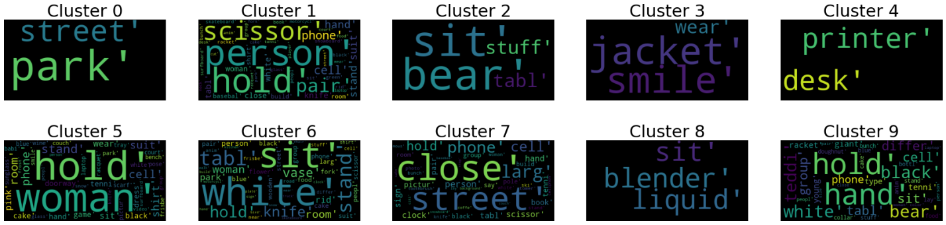

\*\*\*\*\*\*\*\*\*\*\*\*\*\*\*\*\*\*\*\*\*\*\*\*\*\*\*\*\*\*\*\*\*\*\*\*\*\*\*\*\*\*\*\*\*\*\*\*\*\*\*\*\*\*\*\*\*\*\*\*\*\*\*\*\*\*\*\*\*\*\*\*\*\*\*

Country : AT

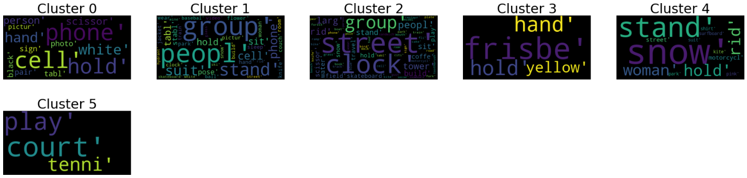

\*\*\*\*\*\*\*\*\*\*\*\*\*\*\*\*\*\*\*\*\*\*\*\*\*\*\*\*\*\*\*\*\*\*\*\*\*\*\*\*\*\*\*\*\*\*\*\*\*\*\*\*\*\*\*\*\*\*\*\*\*\*\*\*\*\*\*\*\*\*\*\*\*\*\*

Country : AU

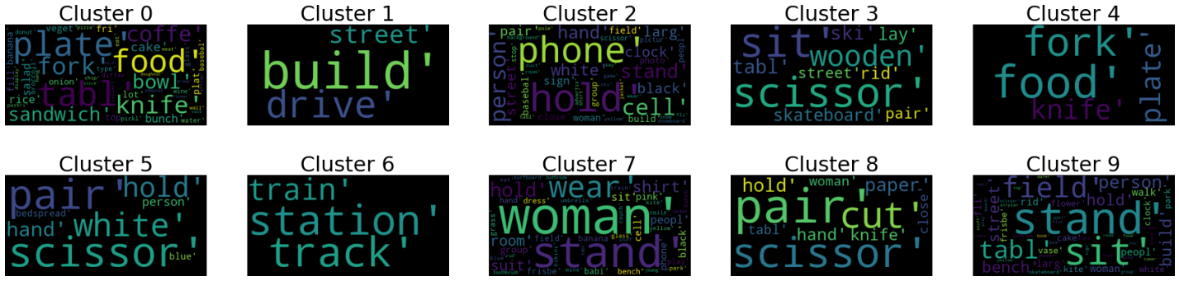

\*\*\*\*\*\*\*\*\*\*\*\*\*\*\*\*\*\*\*\*\*\*\*\*\*\*\*\*\*\*\*\*\*\*\*\*\*\*\*\*\*\*\*\*\*\*\*\*\*\*\*\*\*\*\*\*\*\*\*\*\*\*\*\*\*\*\*\*\*\*\*\*\*\*\*

Country : BE

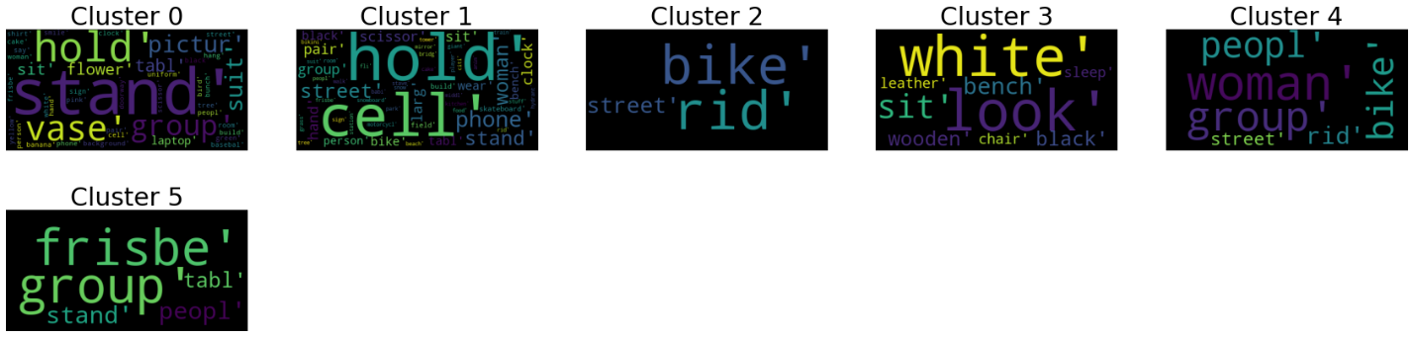

\*\*\*\*\*\*\*\*\*\*\*\*\*\*\*\*\*\*\*\*\*\*\*\*\*\*\*\*\*\*\*\*\*\*\*\*\*\*\*\*\*\*\*\*\*\*\*\*\*\*\*\*\*\*\*\*\*\*\*\*\*\*\*\*\*\*\*\*\*\*\*\*\*\*\*

Country : BO

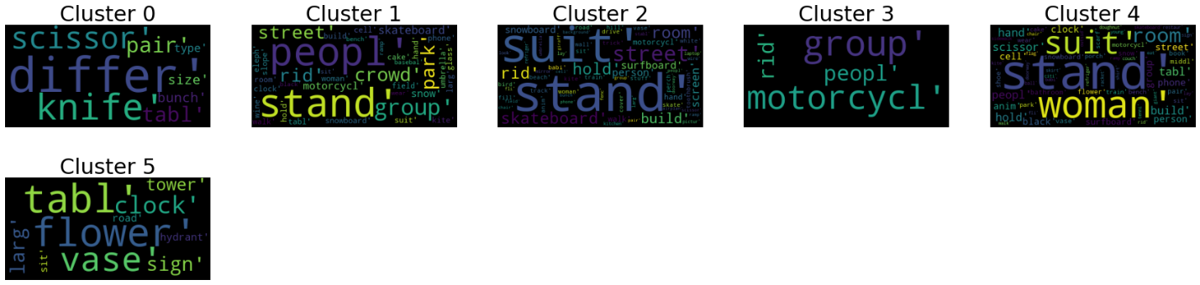

\*\*\*\*\*\*\*\*\*\*\*\*\*\*\*\*\*\*\*\*\*\*\*\*\*\*\*\*\*\*\*\*\*\*\*\*\*\*\*\*\*\*\*\*\*\*\*\*\*\*\*\*\*\*\*\*\*\*\*\*\*\*\*\*\*\*\*\*\*\*\*\*\*\*\*

Country : BR

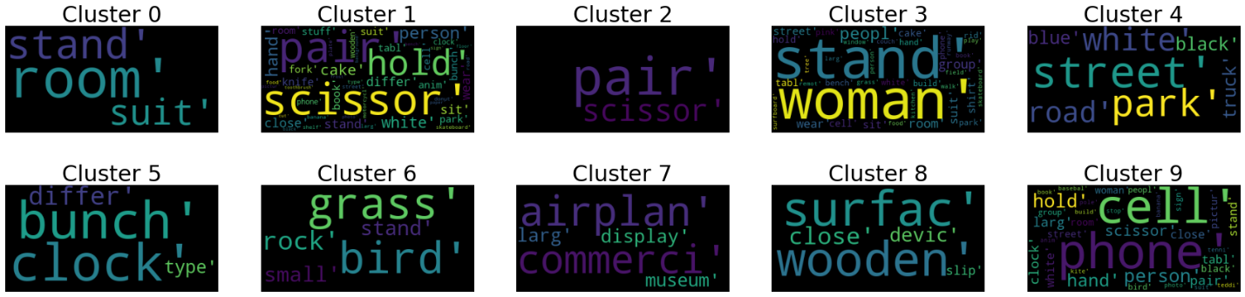

\*\*\*\*\*\*\*\*\*\*\*\*\*\*\*\*\*\*\*\*\*\*\*\*\*\*\*\*\*\*\*\*\*\*\*\*\*\*\*\*\*\*\*\*\*\*\*\*\*\*\*\*\*\*\*\*\*\*\*\*\*\*\*\*\*\*\*\*\*\*\*\*\*\*\*

Country : CA

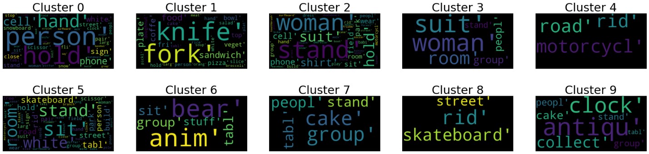

\*\*\*\*\*\*\*\*\*\*\*\*\*\*\*\*\*\*\*\*\*\*\*\*\*\*\*\*\*\*\*\*\*\*\*\*\*\*\*\*\*\*\*\*\*\*\*\*\*\*\*\*\*\*\*\*\*\*\*\*\*\*\*\*\*\*\*\*\*\*\*\*\*\*\*

Country : CH

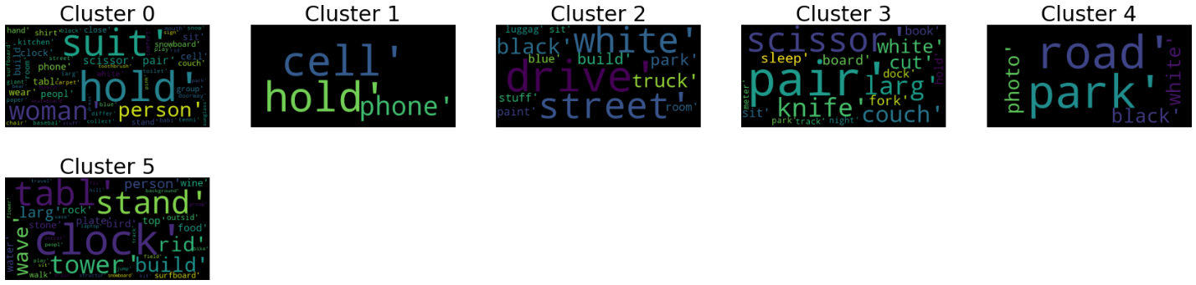

\*\*\*\*\*\*\*\*\*\*\*\*\*\*\*\*\*\*\*\*\*\*\*\*\*\*\*\*\*\*\*\*\*\*\*\*\*\*\*\*\*\*\*\*\*\*\*\*\*\*\*\*\*\*\*\*\*\*\*\*\*\*\*\*\*\*\*\*\*\*\*\*\*\*\*

Country : CL

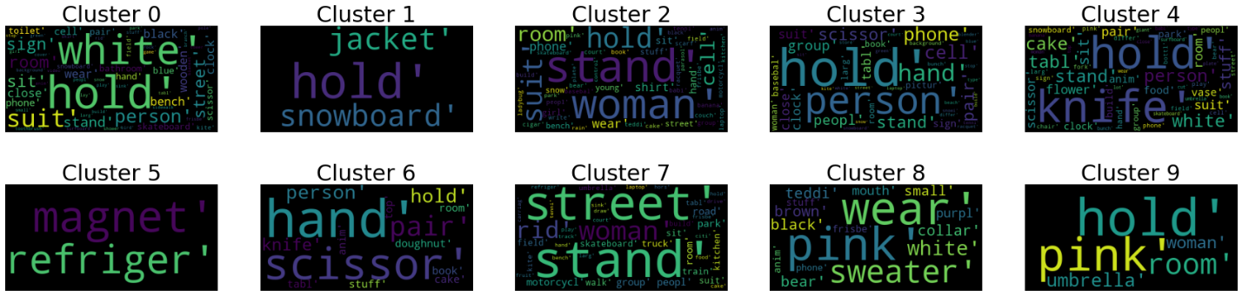

\*\*\*\*\*\*\*\*\*\*\*\*\*\*\*\*\*\*\*\*\*\*\*\*\*\*\*\*\*\*\*\*\*\*\*\*\*\*\*\*\*\*\*\*\*\*\*\*\*\*\*\*\*\*\*\*\*\*\*\*\*\*\*\*\*\*\*\*\*\*\*\*\*\*\*

Country : CN

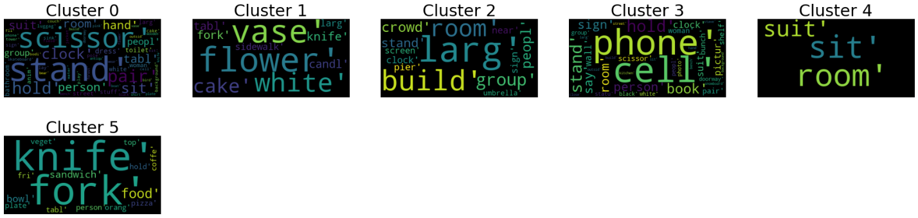

\*\*\*\*\*\*\*\*\*\*\*\*\*\*\*\*\*\*\*\*\*\*\*\*\*\*\*\*\*\*\*\*\*\*\*\*\*\*\*\*\*\*\*\*\*\*\*\*\*\*\*\*\*\*\*\*\*\*\*\*\*\*\*\*\*\*\*\*\*\*\*\*\*\*\*

Country : CO

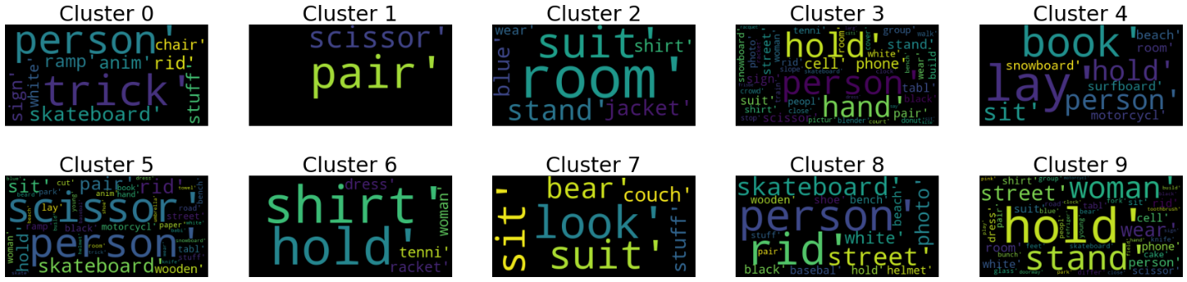

\*\*\*\*\*\*\*\*\*\*\*\*\*\*\*\*\*\*\*\*\*\*\*\*\*\*\*\*\*\*\*\*\*\*\*\*\*\*\*\*\*\*\*\*\*\*\*\*\*\*\*\*\*\*\*\*\*\*\*\*\*\*\*\*\*\*\*\*\*\*\*\*\*\*\*

Country : CZ

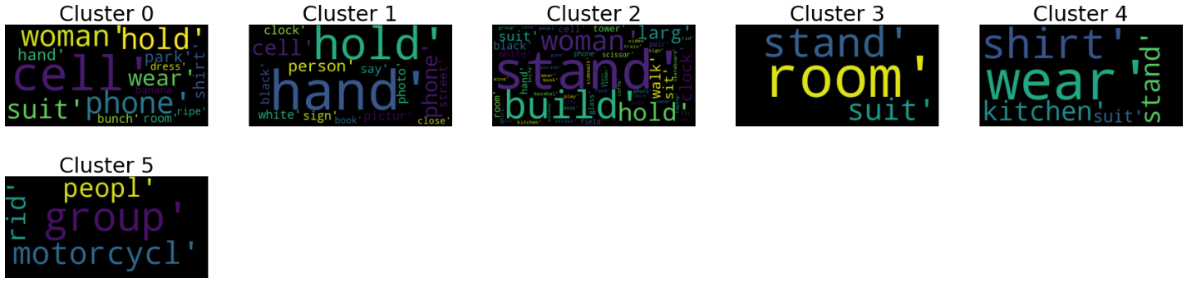

\*\*\*\*\*\*\*\*\*\*\*\*\*\*\*\*\*\*\*\*\*\*\*\*\*\*\*\*\*\*\*\*\*\*\*\*\*\*\*\*\*\*\*\*\*\*\*\*\*\*\*\*\*\*\*\*\*\*\*\*\*\*\*\*\*\*\*\*\*\*\*\*\*\*\*

Country : DE

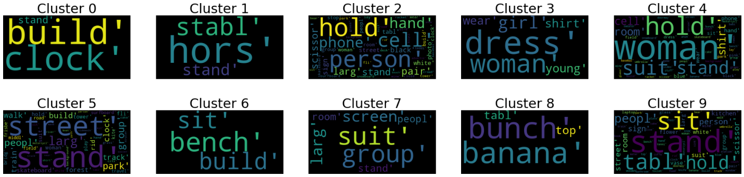

\*\*\*\*\*\*\*\*\*\*\*\*\*\*\*\*\*\*\*\*\*\*\*\*\*\*\*\*\*\*\*\*\*\*\*\*\*\*\*\*\*\*\*\*\*\*\*\*\*\*\*\*\*\*\*\*\*\*\*\*\*\*\*\*\*\*\*\*\*\*\*\*\*\*\*

Country : DK

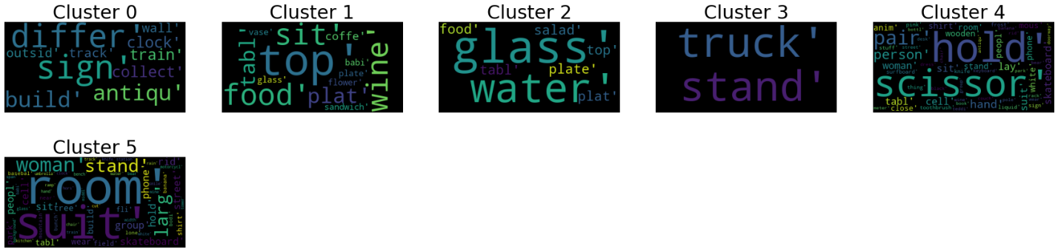

\*\*\*\*\*\*\*\*\*\*\*\*\*\*\*\*\*\*\*\*\*\*\*\*\*\*\*\*\*\*\*\*\*\*\*\*\*\*\*\*\*\*\*\*\*\*\*\*\*\*\*\*\*\*\*\*\*\*\*\*\*\*\*\*\*\*\*\*\*\*\*\*\*\*\*

Country : DO

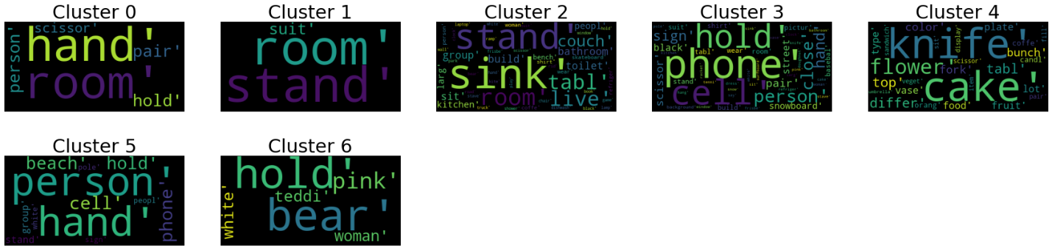

\*\*\*\*\*\*\*\*\*\*\*\*\*\*\*\*\*\*\*\*\*\*\*\*\*\*\*\*\*\*\*\*\*\*\*\*\*\*\*\*\*\*\*\*\*\*\*\*\*\*\*\*\*\*\*\*\*\*\*\*\*\*\*\*\*\*\*\*\*\*\*\*\*\*\*

Country : DZ

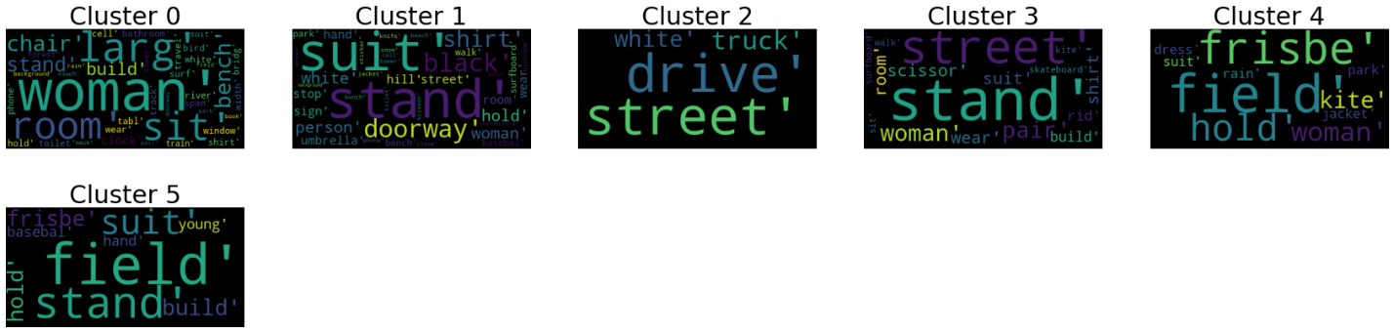

\*\*\*\*\*\*\*\*\*\*\*\*\*\*\*\*\*\*\*\*\*\*\*\*\*\*\*\*\*\*\*\*\*\*\*\*\*\*\*\*\*\*\*\*\*\*\*\*\*\*\*\*\*\*\*\*\*\*\*\*\*\*\*\*\*\*\*\*\*\*\*\*\*\*\*

Country : EC

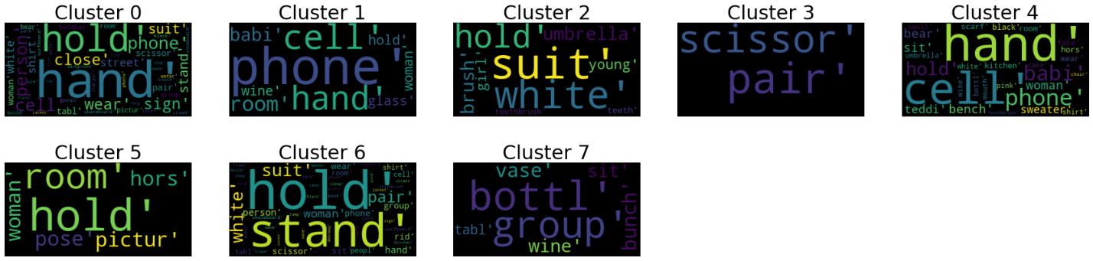

\*\*\*\*\*\*\*\*\*\*\*\*\*\*\*\*\*\*\*\*\*\*\*\*\*\*\*\*\*\*\*\*\*\*\*\*\*\*\*\*\*\*\*\*\*\*\*\*\*\*\*\*\*\*\*\*\*\*\*\*\*\*\*\*\*\*\*\*\*\*\*\*\*\*\*

Country : EG

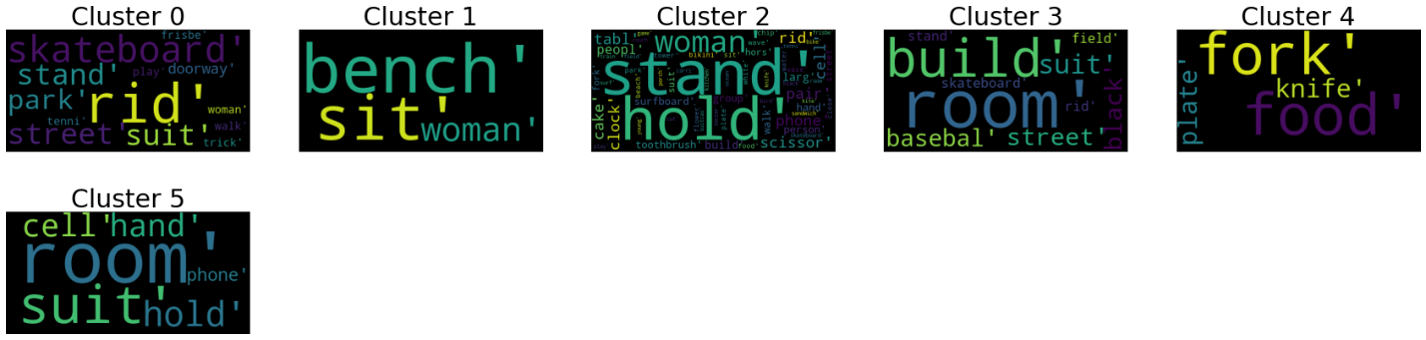

\*\*\*\*\*\*\*\*\*\*\*\*\*\*\*\*\*\*\*\*\*\*\*\*\*\*\*\*\*\*\*\*\*\*\*\*\*\*\*\*\*\*\*\*\*\*\*\*\*\*\*\*\*\*\*\*\*\*\*\*\*\*\*\*\*\*\*\*\*\*\*\*\*\*\*

Country : ES

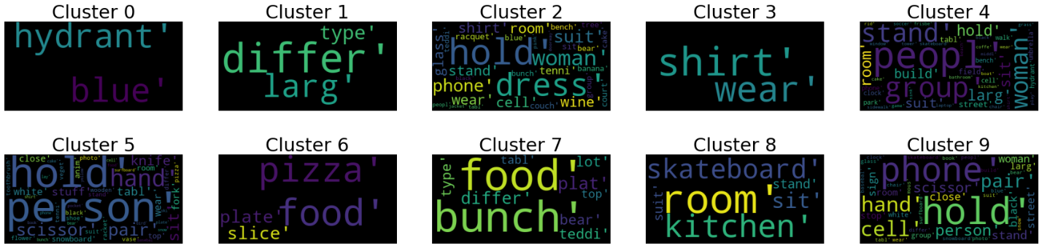

\*\*\*\*\*\*\*\*\*\*\*\*\*\*\*\*\*\*\*\*\*\*\*\*\*\*\*\*\*\*\*\*\*\*\*\*\*\*\*\*\*\*\*\*\*\*\*\*\*\*\*\*\*\*\*\*\*\*\*\*\*\*\*\*\*\*\*\*\*\*\*\*\*\*\*

Country : FR

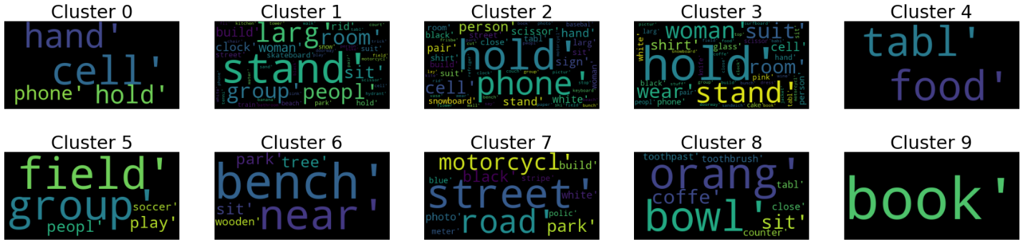

\*\*\*\*\*\*\*\*\*\*\*\*\*\*\*\*\*\*\*\*\*\*\*\*\*\*\*\*\*\*\*\*\*\*\*\*\*\*\*\*\*\*\*\*\*\*\*\*\*\*\*\*\*\*\*\*\*\*\*\*\*\*\*\*\*\*\*\*\*\*\*\*\*\*\*

Country : GB

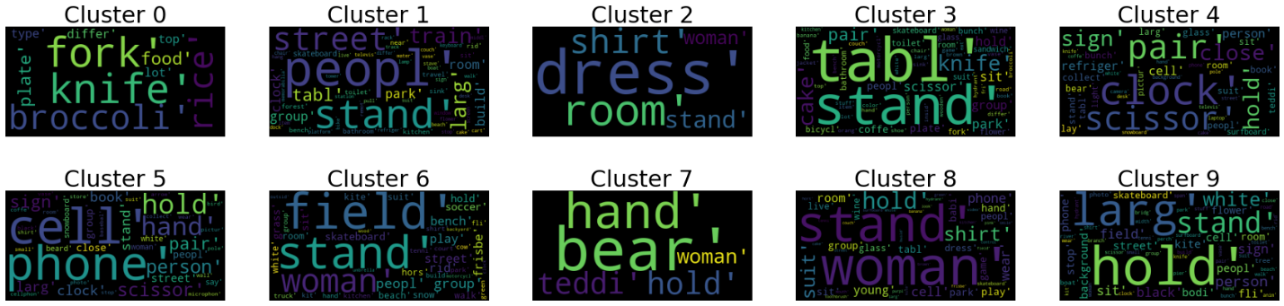

\*\*\*\*\*\*\*\*\*\*\*\*\*\*\*\*\*\*\*\*\*\*\*\*\*\*\*\*\*\*\*\*\*\*\*\*\*\*\*\*\*\*\*\*\*\*\*\*\*\*\*\*\*\*\*\*\*\*\*\*\*\*\*\*\*\*\*\*\*\*\*\*\*\*\*

Country : GH

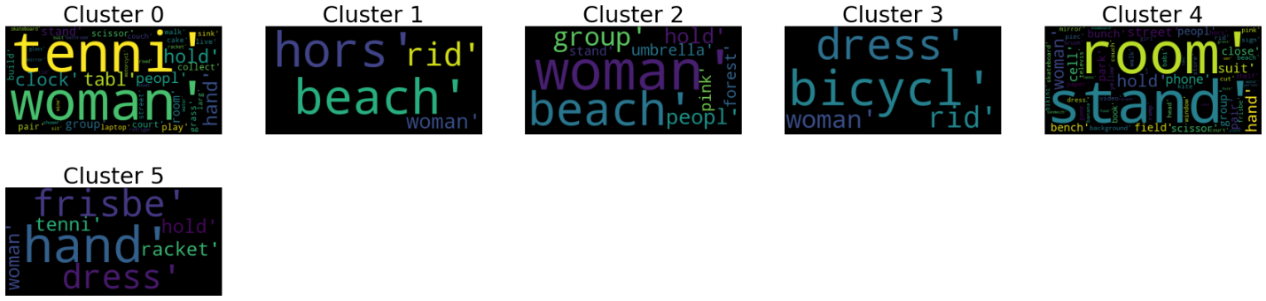

\*\*\*\*\*\*\*\*\*\*\*\*\*\*\*\*\*\*\*\*\*\*\*\*\*\*\*\*\*\*\*\*\*\*\*\*\*\*\*\*\*\*\*\*\*\*\*\*\*\*\*\*\*\*\*\*\*\*\*\*\*\*\*\*\*\*\*\*\*\*\*\*\*\*\*

Country : GR

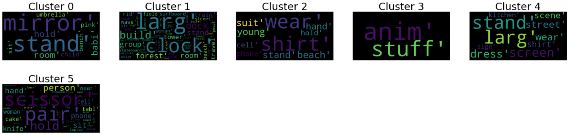

\*\*\*\*\*\*\*\*\*\*\*\*\*\*\*\*\*\*\*\*\*\*\*\*\*\*\*\*\*\*\*\*\*\*\*\*\*\*\*\*\*\*\*\*\*\*\*\*\*\*\*\*\*\*\*\*\*\*\*\*\*\*\*\*\*\*\*\*\*\*\*\*\*\*\*

Country : GT

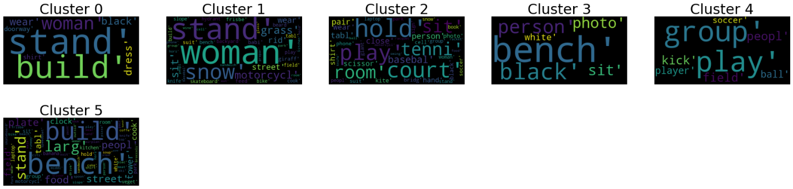

\*\*\*\*\*\*\*\*\*\*\*\*\*\*\*\*\*\*\*\*\*\*\*\*\*\*\*\*\*\*\*\*\*\*\*\*\*\*\*\*\*\*\*\*\*\*\*\*\*\*\*\*\*\*\*\*\*\*\*\*\*\*\*\*\*\*\*\*\*\*\*\*\*\*\*

Country : HK

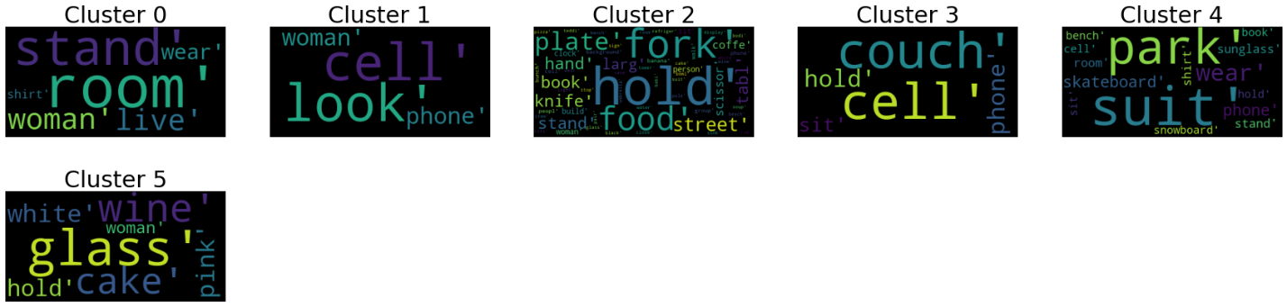

\*\*\*\*\*\*\*\*\*\*\*\*\*\*\*\*\*\*\*\*\*\*\*\*\*\*\*\*\*\*\*\*\*\*\*\*\*\*\*\*\*\*\*\*\*\*\*\*\*\*\*\*\*\*\*\*\*\*\*\*\*\*\*\*\*\*\*\*\*\*\*\*\*\*\*

Country : ID

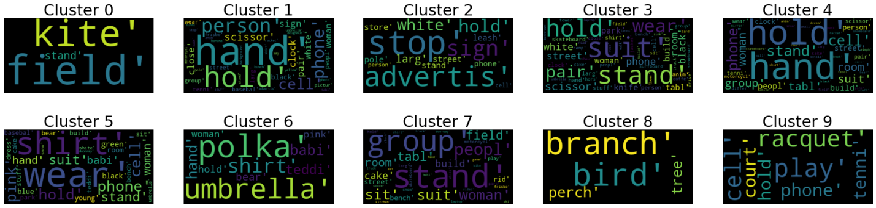

\*\*\*\*\*\*\*\*\*\*\*\*\*\*\*\*\*\*\*\*\*\*\*\*\*\*\*\*\*\*\*\*\*\*\*\*\*\*\*\*\*\*\*\*\*\*\*\*\*\*\*\*\*\*\*\*\*\*\*\*\*\*\*\*\*\*\*\*\*\*\*\*\*\*\*

Country : IE

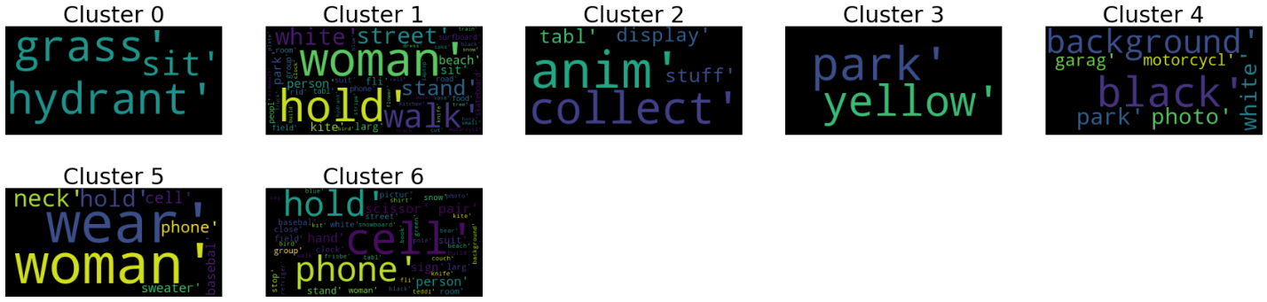

\*\*\*\*\*\*\*\*\*\*\*\*\*\*\*\*\*\*\*\*\*\*\*\*\*\*\*\*\*\*\*\*\*\*\*\*\*\*\*\*\*\*\*\*\*\*\*\*\*\*\*\*\*\*\*\*\*\*\*\*\*\*\*\*\*\*\*\*\*\*\*\*\*\*\*

Country : IL

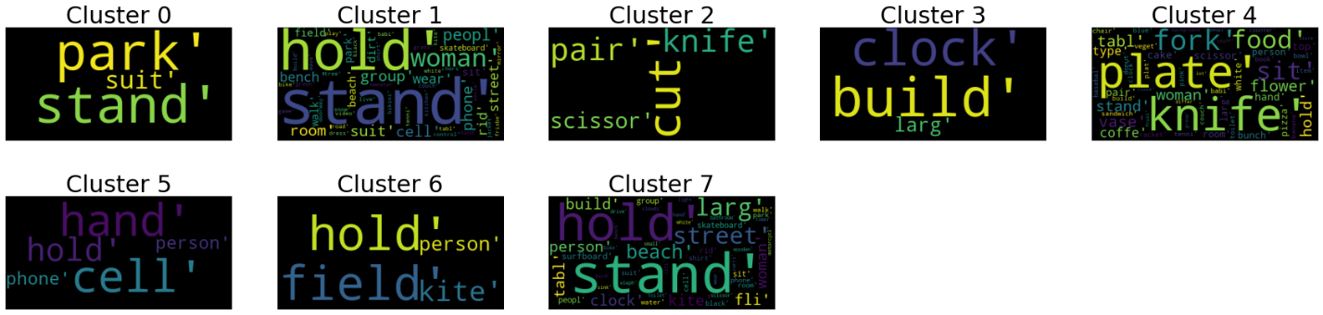

\*\*\*\*\*\*\*\*\*\*\*\*\*\*\*\*\*\*\*\*\*\*\*\*\*\*\*\*\*\*\*\*\*\*\*\*\*\*\*\*\*\*\*\*\*\*\*\*\*\*\*\*\*\*\*\*\*\*\*\*\*\*\*\*\*\*\*\*\*\*\*\*\*\*\*

Country : IN

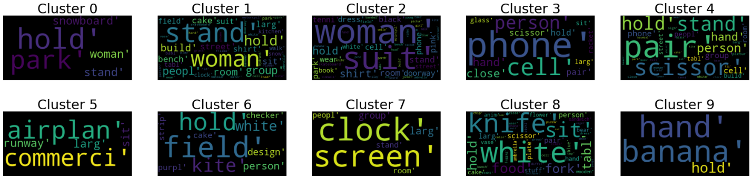

\*\*\*\*\*\*\*\*\*\*\*\*\*\*\*\*\*\*\*\*\*\*\*\*\*\*\*\*\*\*\*\*\*\*\*\*\*\*\*\*\*\*\*\*\*\*\*\*\*\*\*\*\*\*\*\*\*\*\*\*\*\*\*\*\*\*\*\*\*\*\*\*\*\*\*

Country : IQ

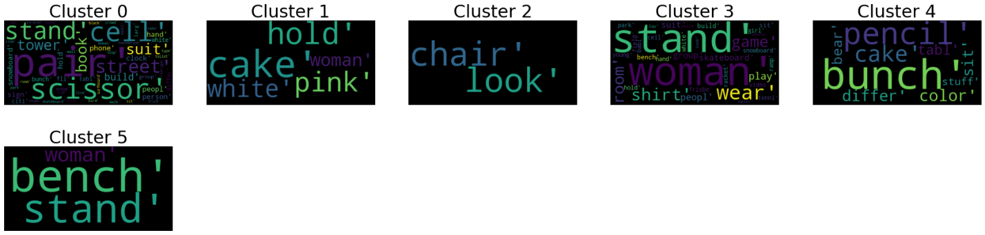

\*\*\*\*\*\*\*\*\*\*\*\*\*\*\*\*\*\*\*\*\*\*\*\*\*\*\*\*\*\*\*\*\*\*\*\*\*\*\*\*\*\*\*\*\*\*\*\*\*\*\*\*\*\*\*\*\*\*\*\*\*\*\*\*\*\*\*\*\*\*\*\*\*\*\*

Country : IR

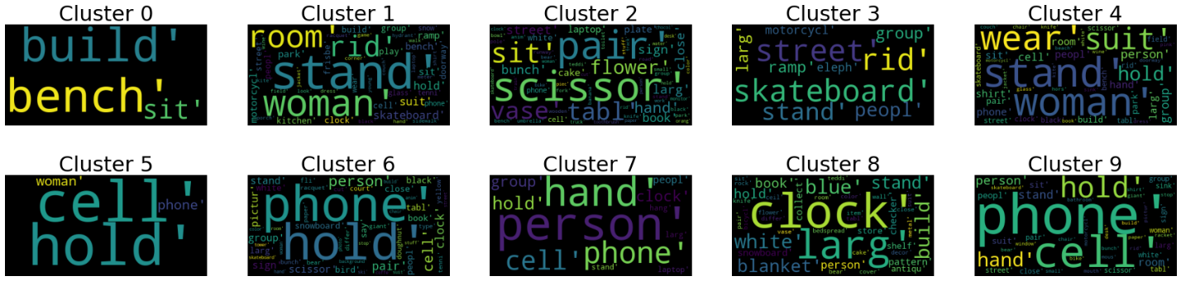

\*\*\*\*\*\*\*\*\*\*\*\*\*\*\*\*\*\*\*\*\*\*\*\*\*\*\*\*\*\*\*\*\*\*\*\*\*\*\*\*\*\*\*\*\*\*\*\*\*\*\*\*\*\*\*\*\*\*\*\*\*\*\*\*\*\*\*\*\*\*\*\*\*\*\*

Country : IT

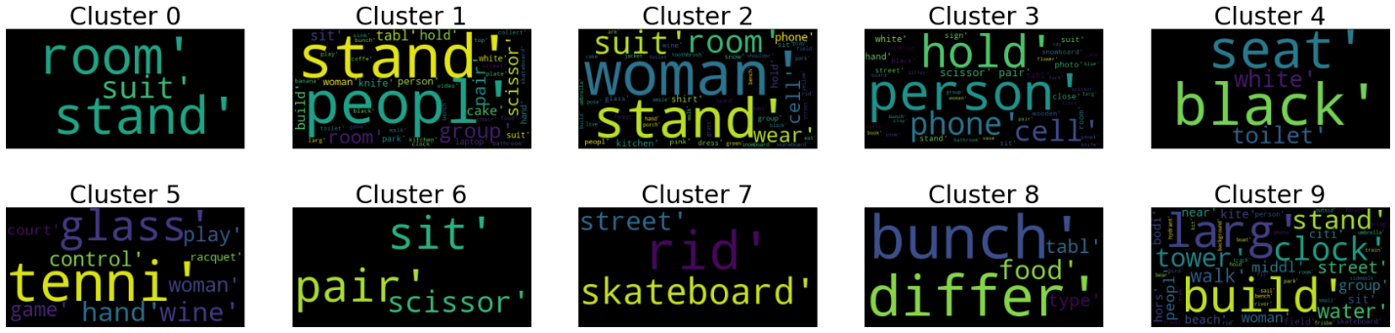

\*\*\*\*\*\*\*\*\*\*\*\*\*\*\*\*\*\*\*\*\*\*\*\*\*\*\*\*\*\*\*\*\*\*\*\*\*\*\*\*\*\*\*\*\*\*\*\*\*\*\*\*\*\*\*\*\*\*\*\*\*\*\*\*\*\*\*\*\*\*\*\*\*\*\*

Country : JO

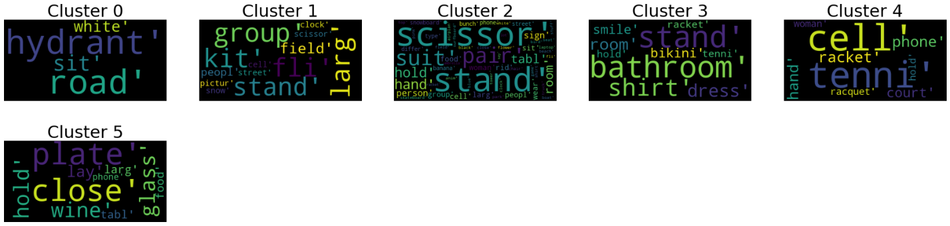

\*\*\*\*\*\*\*\*\*\*\*\*\*\*\*\*\*\*\*\*\*\*\*\*\*\*\*\*\*\*\*\*\*\*\*\*\*\*\*\*\*\*\*\*\*\*\*\*\*\*\*\*\*\*\*\*\*\*\*\*\*\*\*\*\*\*\*\*\*\*\*\*\*\*\*

Country : JP

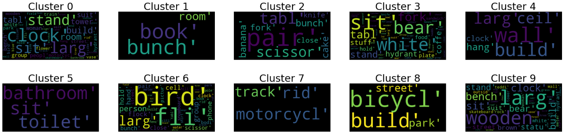

\*\*\*\*\*\*\*\*\*\*\*\*\*\*\*\*\*\*\*\*\*\*\*\*\*\*\*\*\*\*\*\*\*\*\*\*\*\*\*\*\*\*\*\*\*\*\*\*\*\*\*\*\*\*\*\*\*\*\*\*\*\*\*\*\*\*\*\*\*\*\*\*\*\*\*

Country : KE

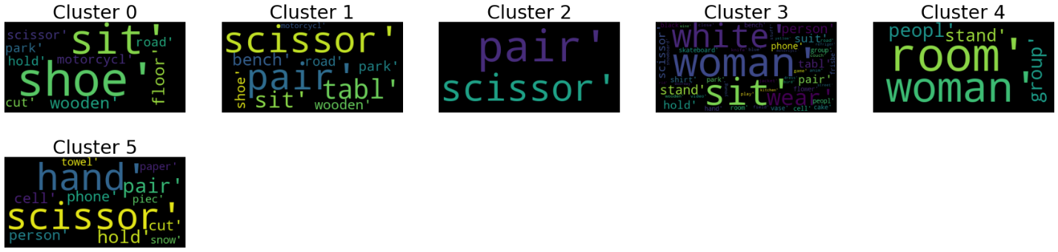

\*\*\*\*\*\*\*\*\*\*\*\*\*\*\*\*\*\*\*\*\*\*\*\*\*\*\*\*\*\*\*\*\*\*\*\*\*\*\*\*\*\*\*\*\*\*\*\*\*\*\*\*\*\*\*\*\*\*\*\*\*\*\*\*\*\*\*\*\*\*\*\*\*\*\*

Country : KR

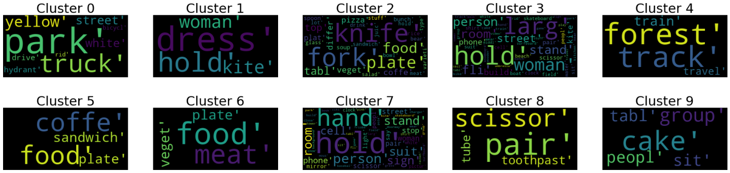

\*\*\*\*\*\*\*\*\*\*\*\*\*\*\*\*\*\*\*\*\*\*\*\*\*\*\*\*\*\*\*\*\*\*\*\*\*\*\*\*\*\*\*\*\*\*\*\*\*\*\*\*\*\*\*\*\*\*\*\*\*\*\*\*\*\*\*\*\*\*\*\*\*\*\*

Country : KZ

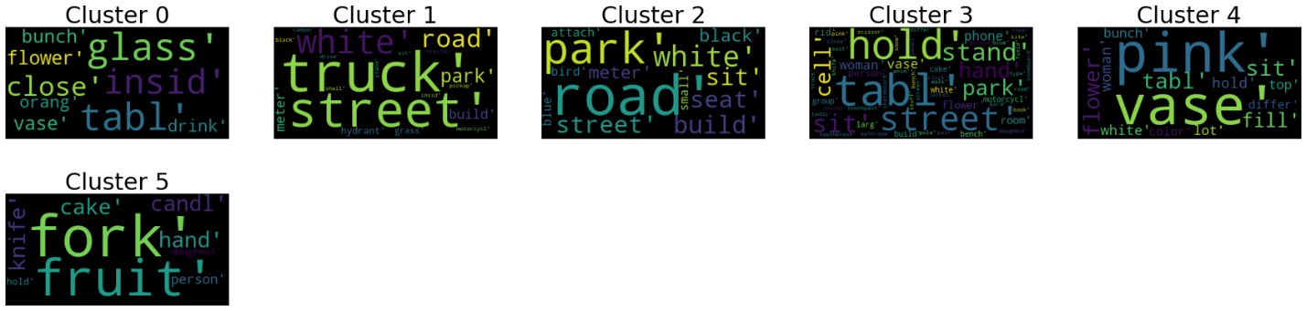

\*\*\*\*\*\*\*\*\*\*\*\*\*\*\*\*\*\*\*\*\*\*\*\*\*\*\*\*\*\*\*\*\*\*\*\*\*\*\*\*\*\*\*\*\*\*\*\*\*\*\*\*\*\*\*\*\*\*\*\*\*\*\*\*\*\*\*\*\*\*\*\*\*\*\*

Country : LB

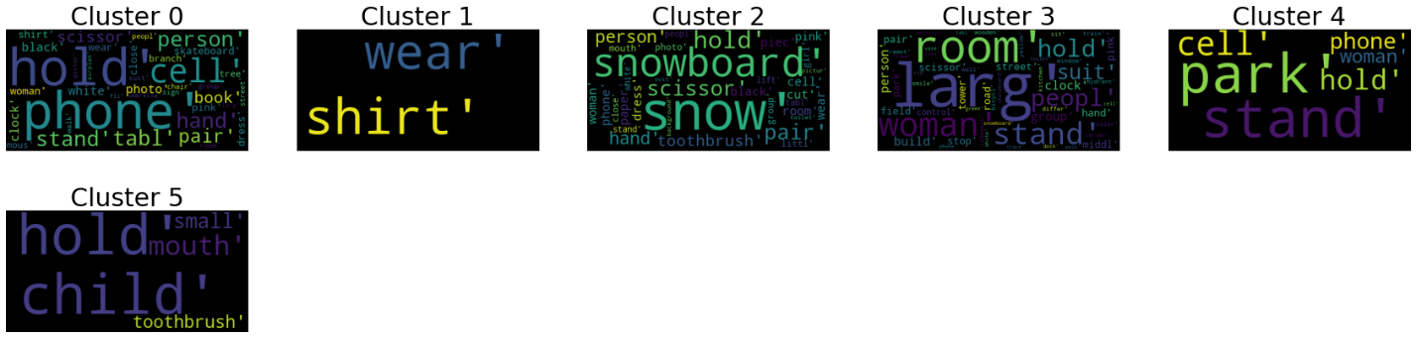

\*\*\*\*\*\*\*\*\*\*\*\*\*\*\*\*\*\*\*\*\*\*\*\*\*\*\*\*\*\*\*\*\*\*\*\*\*\*\*\*\*\*\*\*\*\*\*\*\*\*\*\*\*\*\*\*\*\*\*\*\*\*\*\*\*\*\*\*\*\*\*\*\*\*\*

Country : MA

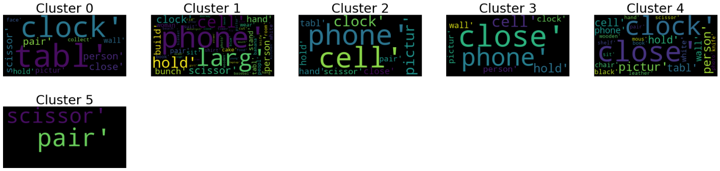

\*\*\*\*\*\*\*\*\*\*\*\*\*\*\*\*\*\*\*\*\*\*\*\*\*\*\*\*\*\*\*\*\*\*\*\*\*\*\*\*\*\*\*\*\*\*\*\*\*\*\*\*\*\*\*\*\*\*\*\*\*\*\*\*\*\*\*\*\*\*\*\*\*\*\*

Country : MX

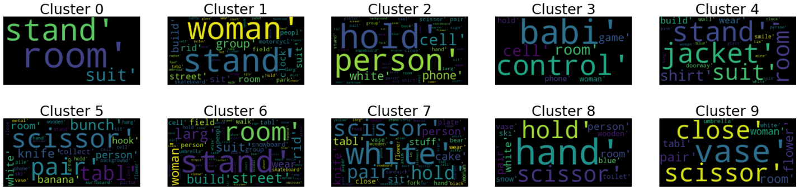

\*\*\*\*\*\*\*\*\*\*\*\*\*\*\*\*\*\*\*\*\*\*\*\*\*\*\*\*\*\*\*\*\*\*\*\*\*\*\*\*\*\*\*\*\*\*\*\*\*\*\*\*\*\*\*\*\*\*\*\*\*\*\*\*\*\*\*\*\*\*\*\*\*\*\*

Country : MY

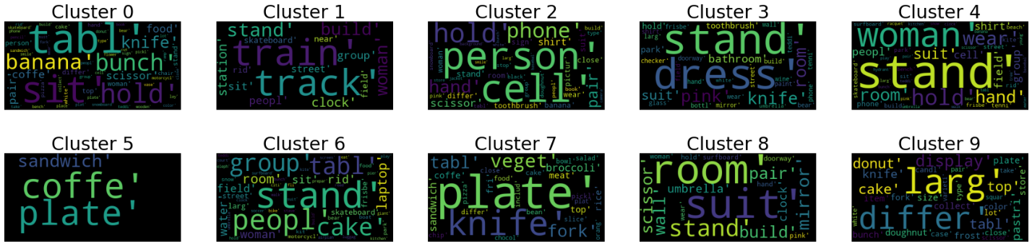

\*\*\*\*\*\*\*\*\*\*\*\*\*\*\*\*\*\*\*\*\*\*\*\*\*\*\*\*\*\*\*\*\*\*\*\*\*\*\*\*\*\*\*\*\*\*\*\*\*\*\*\*\*\*\*\*\*\*\*\*\*\*\*\*\*\*\*\*\*\*\*\*\*\*\*

Country : NG

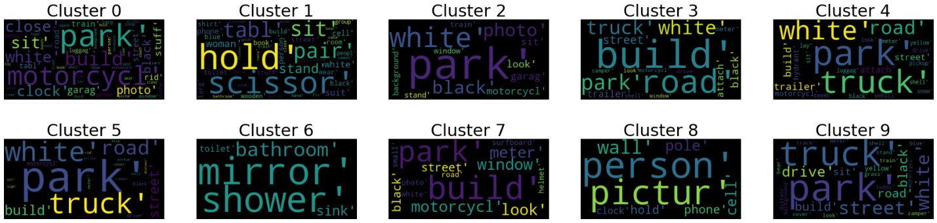

\*\*\*\*\*\*\*\*\*\*\*\*\*\*\*\*\*\*\*\*\*\*\*\*\*\*\*\*\*\*\*\*\*\*\*\*\*\*\*\*\*\*\*\*\*\*\*\*\*\*\*\*\*\*\*\*\*\*\*\*\*\*\*\*\*\*\*\*\*\*\*\*\*\*\*

Country : NL

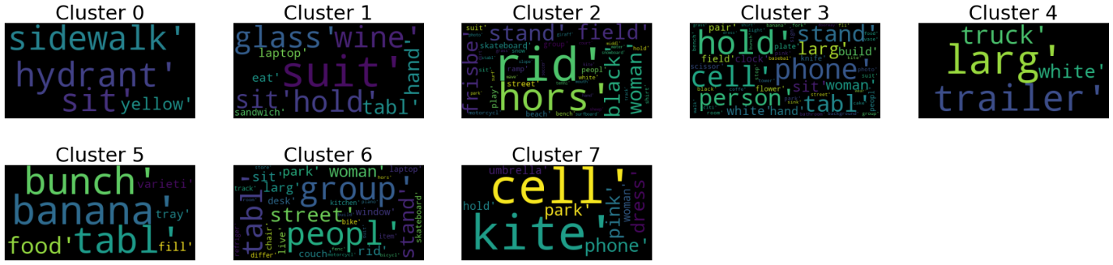

\*\*\*\*\*\*\*\*\*\*\*\*\*\*\*\*\*\*\*\*\*\*\*\*\*\*\*\*\*\*\*\*\*\*\*\*\*\*\*\*\*\*\*\*\*\*\*\*\*\*\*\*\*\*\*\*\*\*\*\*\*\*\*\*\*\*\*\*\*\*\*\*\*\*\*

Country : NZ

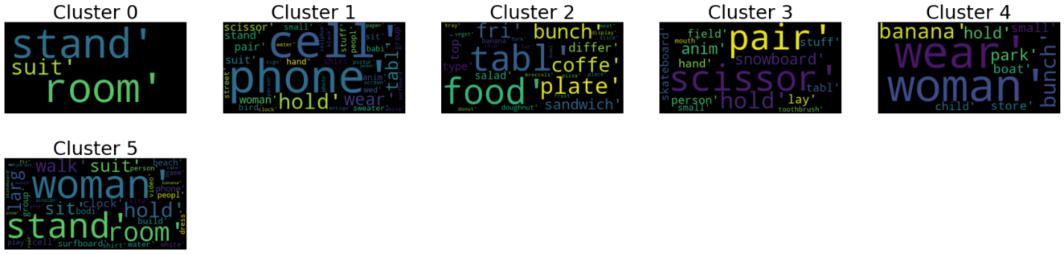

\*\*\*\*\*\*\*\*\*\*\*\*\*\*\*\*\*\*\*\*\*\*\*\*\*\*\*\*\*\*\*\*\*\*\*\*\*\*\*\*\*\*\*\*\*\*\*\*\*\*\*\*\*\*\*\*\*\*\*\*\*\*\*\*\*\*\*\*\*\*\*\*\*\*\*

Country : PA

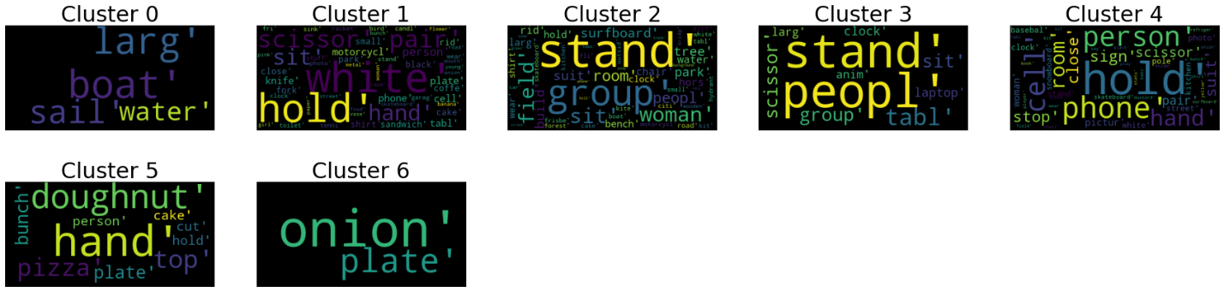

\*\*\*\*\*\*\*\*\*\*\*\*\*\*\*\*\*\*\*\*\*\*\*\*\*\*\*\*\*\*\*\*\*\*\*\*\*\*\*\*\*\*\*\*\*\*\*\*\*\*\*\*\*\*\*\*\*\*\*\*\*\*\*\*\*\*\*\*\*\*\*\*\*\*\*

Country : PE

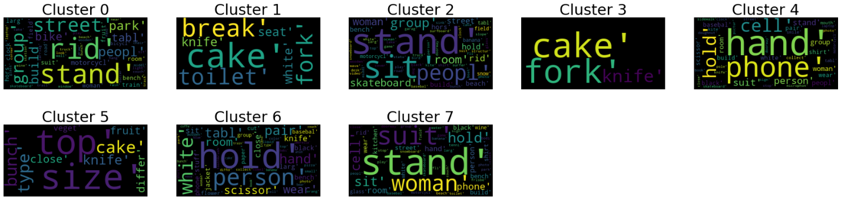

\*\*\*\*\*\*\*\*\*\*\*\*\*\*\*\*\*\*\*\*\*\*\*\*\*\*\*\*\*\*\*\*\*\*\*\*\*\*\*\*\*\*\*\*\*\*\*\*\*\*\*\*\*\*\*\*\*\*\*\*\*\*\*\*\*\*\*\*\*\*\*\*\*\*\*

Country : PH

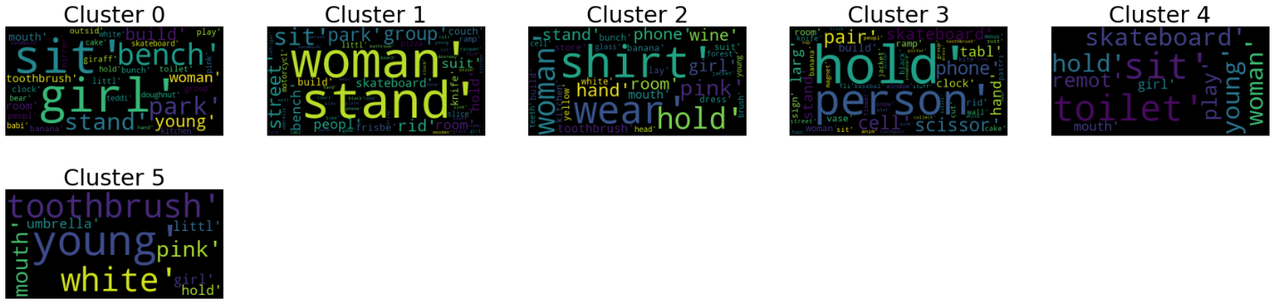

\*\*\*\*\*\*\*\*\*\*\*\*\*\*\*\*\*\*\*\*\*\*\*\*\*\*\*\*\*\*\*\*\*\*\*\*\*\*\*\*\*\*\*\*\*\*\*\*\*\*\*\*\*\*\*\*\*\*\*\*\*\*\*\*\*\*\*\*\*\*\*\*\*\*\*

Country : PK

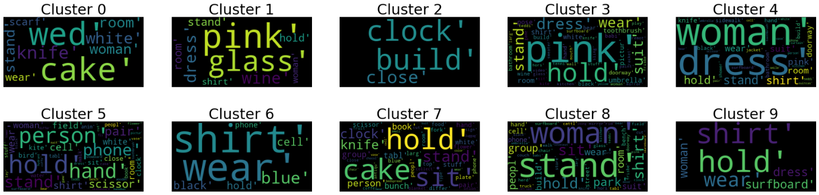

\*\*\*\*\*\*\*\*\*\*\*\*\*\*\*\*\*\*\*\*\*\*\*\*\*\*\*\*\*\*\*\*\*\*\*\*\*\*\*\*\*\*\*\*\*\*\*\*\*\*\*\*\*\*\*\*\*\*\*\*\*\*\*\*\*\*\*\*\*\*\*\*\*\*\*

Country : PL

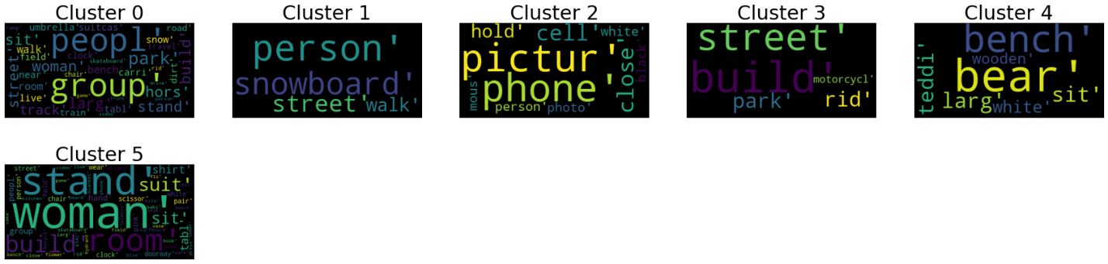

\*\*\*\*\*\*\*\*\*\*\*\*\*\*\*\*\*\*\*\*\*\*\*\*\*\*\*\*\*\*\*\*\*\*\*\*\*\*\*\*\*\*\*\*\*\*\*\*\*\*\*\*\*\*\*\*\*\*\*\*\*\*\*\*\*\*\*\*\*\*\*\*\*\*\*

Country : PR

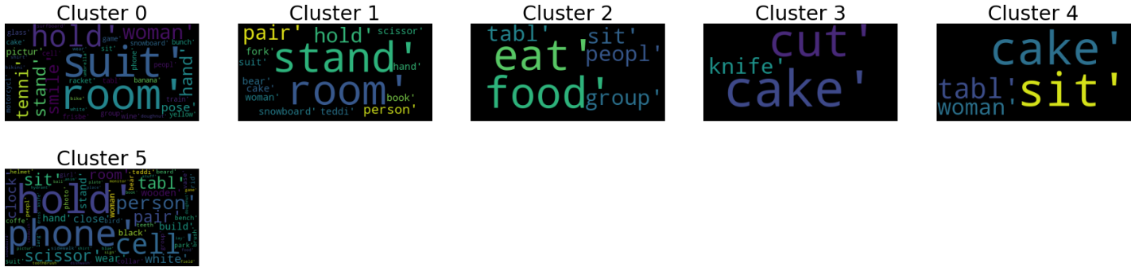

\*\*\*\*\*\*\*\*\*\*\*\*\*\*\*\*\*\*\*\*\*\*\*\*\*\*\*\*\*\*\*\*\*\*\*\*\*\*\*\*\*\*\*\*\*\*\*\*\*\*\*\*\*\*\*\*\*\*\*\*\*\*\*\*\*\*\*\*\*\*\*\*\*\*\*

Country : PT

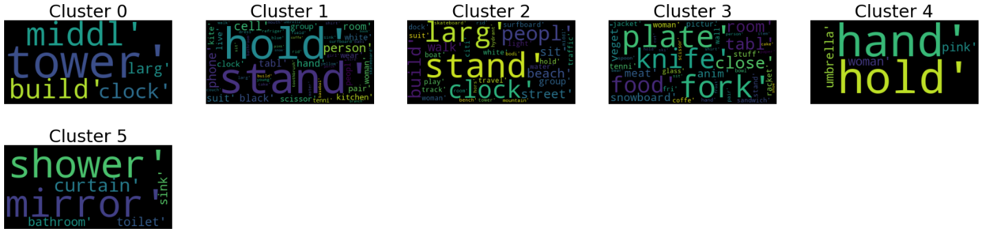

\*\*\*\*\*\*\*\*\*\*\*\*\*\*\*\*\*\*\*\*\*\*\*\*\*\*\*\*\*\*\*\*\*\*\*\*\*\*\*\*\*\*\*\*\*\*\*\*\*\*\*\*\*\*\*\*\*\*\*\*\*\*\*\*\*\*\*\*\*\*\*\*\*\*\*

Country : RU

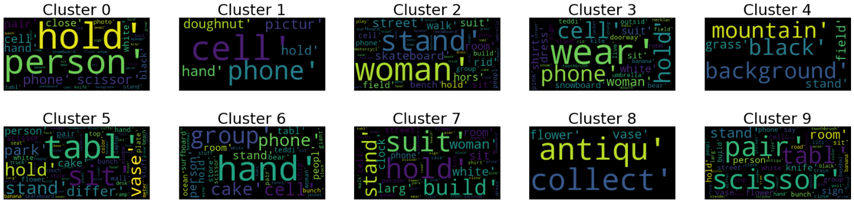

\*\*\*\*\*\*\*\*\*\*\*\*\*\*\*\*\*\*\*\*\*\*\*\*\*\*\*\*\*\*\*\*\*\*\*\*\*\*\*\*\*\*\*\*\*\*\*\*\*\*\*\*\*\*\*\*\*\*\*\*\*\*\*\*\*\*\*\*\*\*\*\*\*\*\*

Country : SA

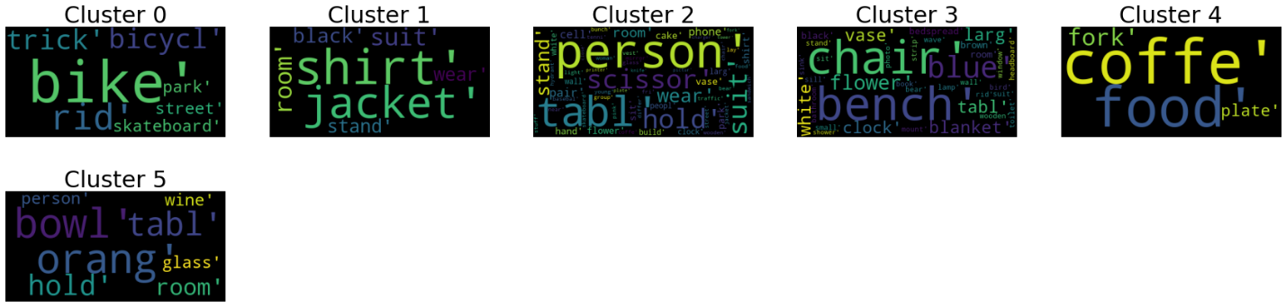

\*\*\*\*\*\*\*\*\*\*\*\*\*\*\*\*\*\*\*\*\*\*\*\*\*\*\*\*\*\*\*\*\*\*\*\*\*\*\*\*\*\*\*\*\*\*\*\*\*\*\*\*\*\*\*\*\*\*\*\*\*\*\*\*\*\*\*\*\*\*\*\*\*\*\*

Country : SE

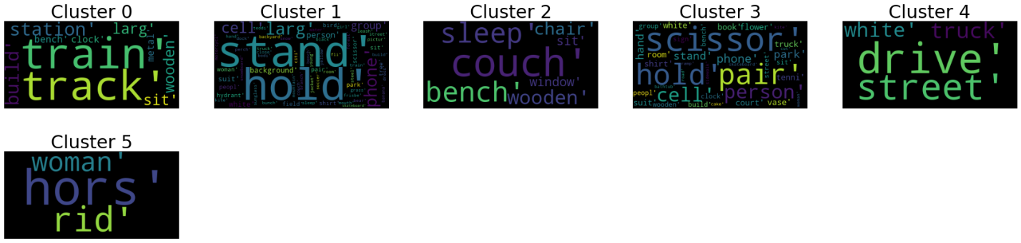

\*\*\*\*\*\*\*\*\*\*\*\*\*\*\*\*\*\*\*\*\*\*\*\*\*\*\*\*\*\*\*\*\*\*\*\*\*\*\*\*\*\*\*\*\*\*\*\*\*\*\*\*\*\*\*\*\*\*\*\*\*\*\*\*\*\*\*\*\*\*\*\*\*\*\*

Country : SG

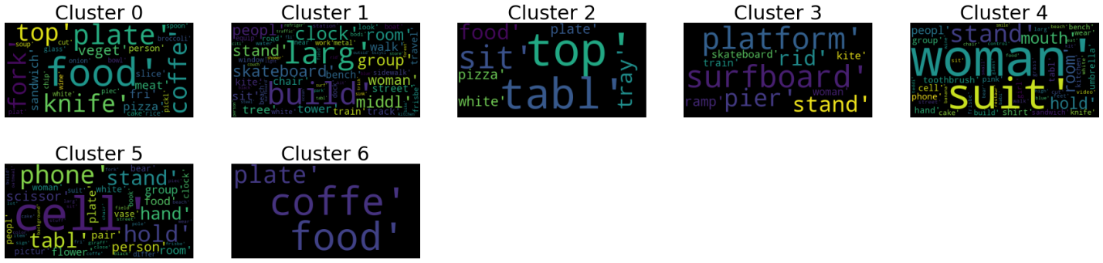

\*\*\*\*\*\*\*\*\*\*\*\*\*\*\*\*\*\*\*\*\*\*\*\*\*\*\*\*\*\*\*\*\*\*\*\*\*\*\*\*\*\*\*\*\*\*\*\*\*\*\*\*\*\*\*\*\*\*\*\*\*\*\*\*\*\*\*\*\*\*\*\*\*\*\*

Country : TH

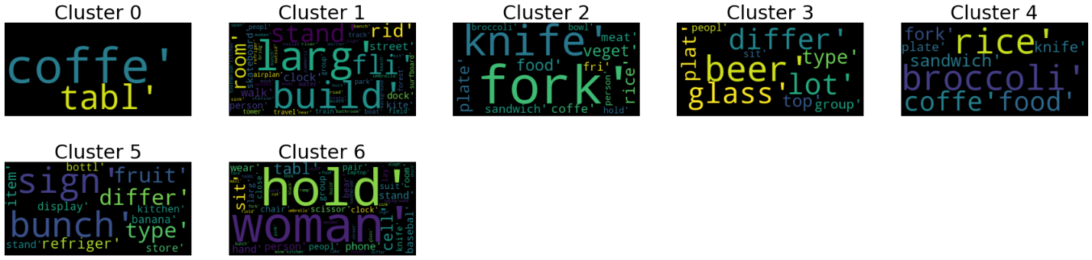

\*\*\*\*\*\*\*\*\*\*\*\*\*\*\*\*\*\*\*\*\*\*\*\*\*\*\*\*\*\*\*\*\*\*\*\*\*\*\*\*\*\*\*\*\*\*\*\*\*\*\*\*\*\*\*\*\*\*\*\*\*\*\*\*\*\*\*\*\*\*\*\*\*\*\*

Country : TR

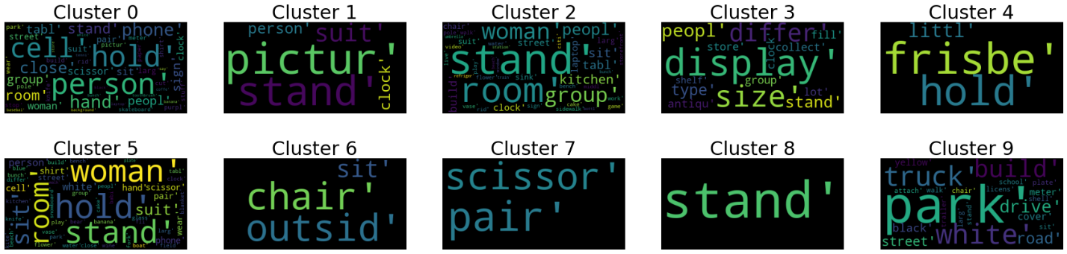

\*\*\*\*\*\*\*\*\*\*\*\*\*\*\*\*\*\*\*\*\*\*\*\*\*\*\*\*\*\*\*\*\*\*\*\*\*\*\*\*\*\*\*\*\*\*\*\*\*\*\*\*\*\*\*\*\*\*\*\*\*\*\*\*\*\*\*\*\*\*\*\*\*\*\*

Country : TW

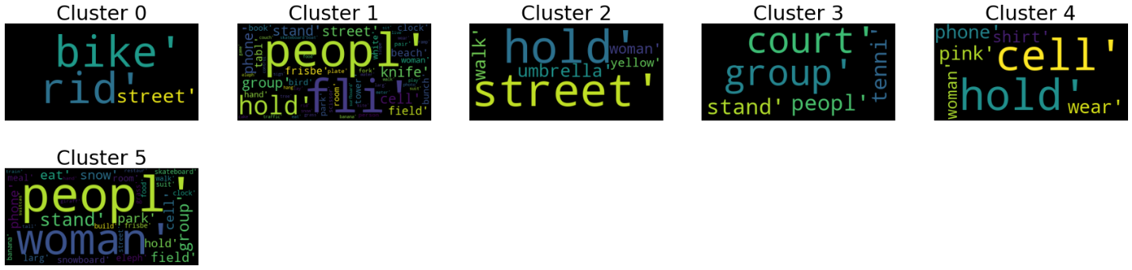

\*\*\*\*\*\*\*\*\*\*\*\*\*\*\*\*\*\*\*\*\*\*\*\*\*\*\*\*\*\*\*\*\*\*\*\*\*\*\*\*\*\*\*\*\*\*\*\*\*\*\*\*\*\*\*\*\*\*\*\*\*\*\*\*\*\*\*\*\*\*\*\*\*\*\*

Country : UA

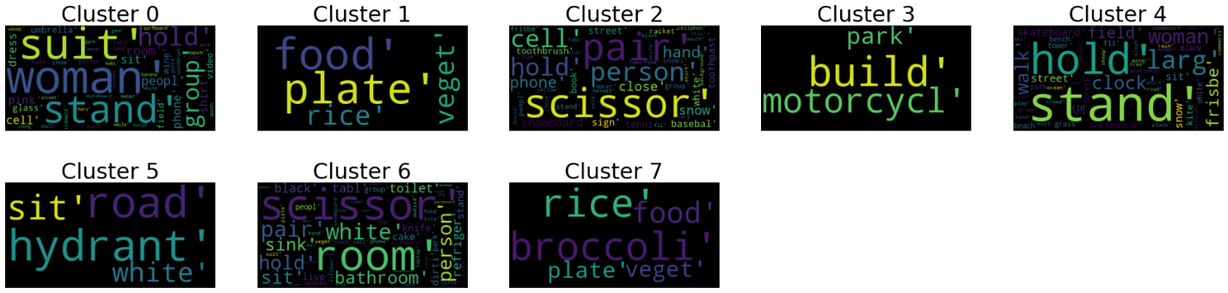

\*\*\*\*\*\*\*\*\*\*\*\*\*\*\*\*\*\*\*\*\*\*\*\*\*\*\*\*\*\*\*\*\*\*\*\*\*\*\*\*\*\*\*\*\*\*\*\*\*\*\*\*\*\*\*\*\*\*\*\*\*\*\*\*\*\*\*\*\*\*\*\*\*\*\*

Country : unknown

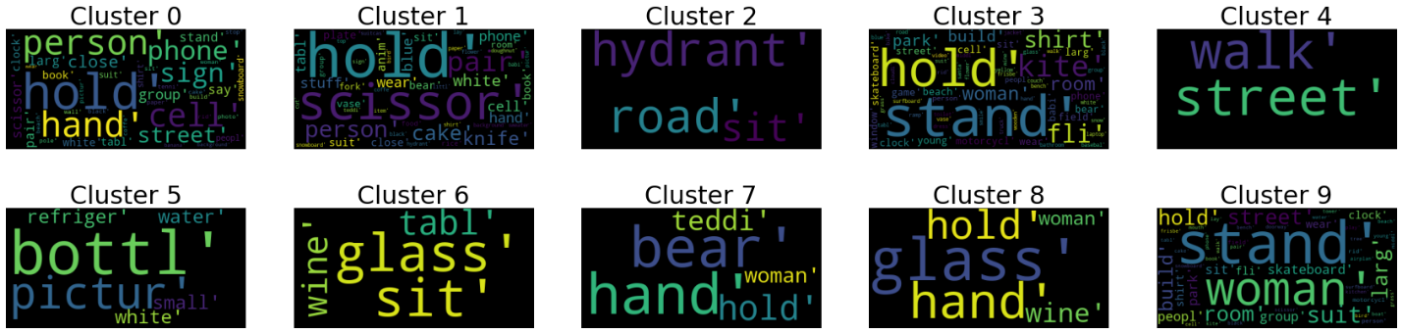

\*\*\*\*\*\*\*\*\*\*\*\*\*\*\*\*\*\*\*\*\*\*\*\*\*\*\*\*\*\*\*\*\*\*\*\*\*\*\*\*\*\*\*\*\*\*\*\*\*\*\*\*\*\*\*\*\*\*\*\*\*\*\*\*\*\*\*\*\*\*\*\*\*\*\*

Country : US

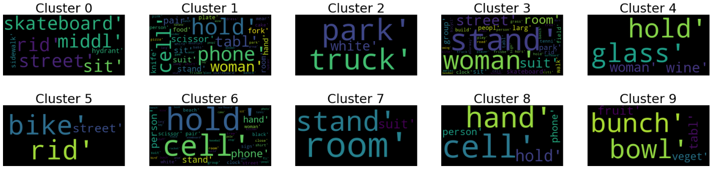

\*\*\*\*\*\*\*\*\*\*\*\*\*\*\*\*\*\*\*\*\*\*\*\*\*\*\*\*\*\*\*\*\*\*\*\*\*\*\*\*\*\*\*\*\*\*\*\*\*\*\*\*\*\*\*\*\*\*\*\*\*\*\*\*\*\*\*\*\*\*\*\*\*\*\*

Country : UY

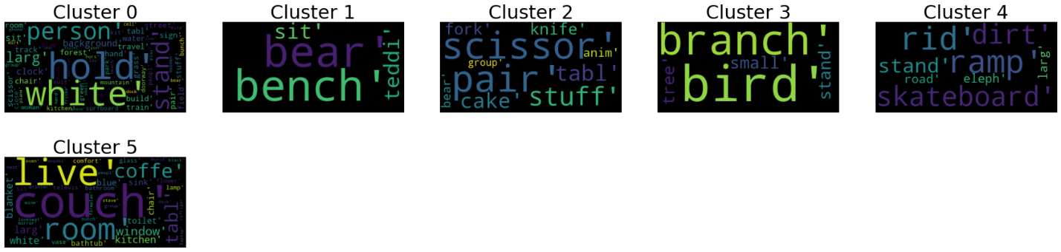

\*\*\*\*\*\*\*\*\*\*\*\*\*\*\*\*\*\*\*\*\*\*\*\*\*\*\*\*\*\*\*\*\*\*\*\*\*\*\*\*\*\*\*\*\*\*\*\*\*\*\*\*\*\*\*\*\*\*\*\*\*\*\*\*\*\*\*\*\*\*\*\*\*\*\*

Country : VE

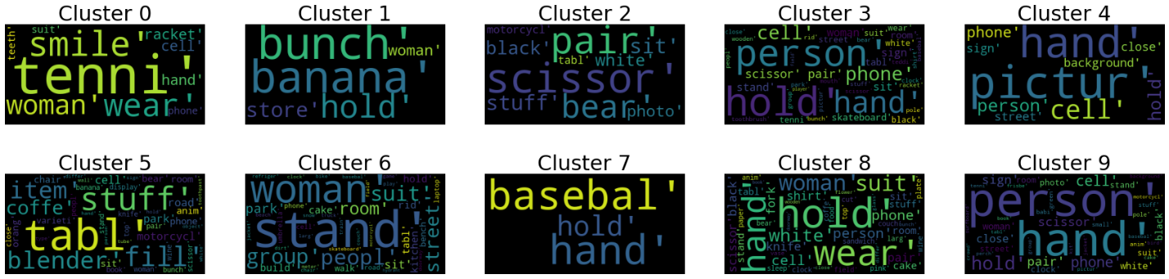

\*\*\*\*\*\*\*\*\*\*\*\*\*\*\*\*\*\*\*\*\*\*\*\*\*\*\*\*\*\*\*\*\*\*\*\*\*\*\*\*\*\*\*\*\*\*\*\*\*\*\*\*\*\*\*\*\*\*\*\*\*\*\*\*\*\*\*\*\*\*\*\*\*\*\*

Country : ZA



